Mvn → Compilala BD junto con Server
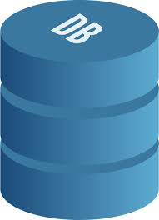
App

Back-End

Active
JDBC

JavaSpark → Levanta el Servidor

Axios
ReactNative→Levanta FrontEnd

Front-End

App en
JavaScript

App
Android
Expo/ReactNative

